《高级语言程序设计》第一次上机书面作业

作业要求：

（**1**）本作业为上机调试后的作业（占总成绩的**10%**），其中作业中的姓名、班级学号及程序均要求机打。若其中各项只要某项手写只按分数一半计（即总成绩的**5%**）；

（**2**）打分按程序的正确性和质量；

（**3**）本次作业提交日期：**2018**年**5**月**6**日上课时

姓名：**杜雪峰** 班级和学号：**618231118**

一、从键盘输入华氏（F）温度，计算其对应的摄氏（C）温度后输出两种温度的值（小数点后保留两位）。

计算公式： 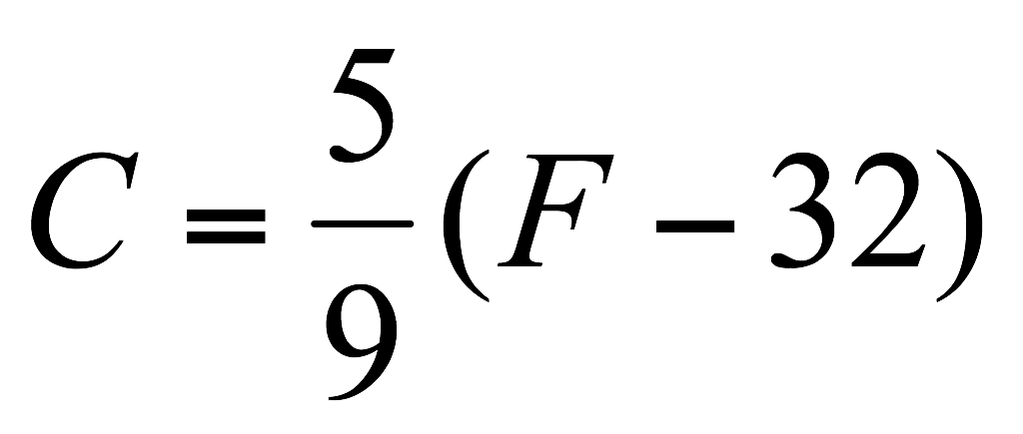

#include <stdio.h>

void Temperatures(){

double ctemp, ftemp;

printf("请输入华氏温度:");

scanf("%lf",&ftemp);

ctemp = (ftemp-32)*5/9;

printf("摄氏温度为:%.2f ℃", ctemp );

}

int main()

{

Temperatures();

}

二、输入实型数x，按下列公式计算并输出x和y的值（保留4位小数）

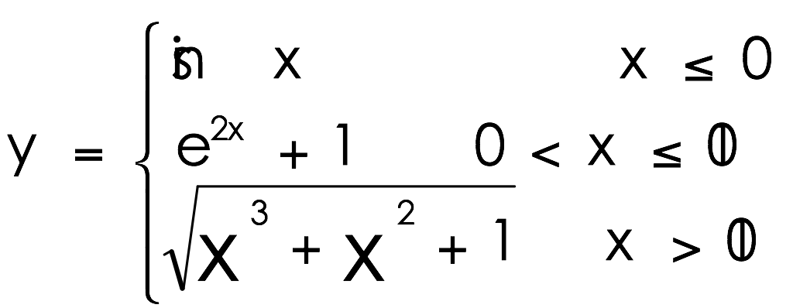

#include <stdio.h>

#include <math.h>

void My_Calculate(){

int x;

double y;

printf("请输入输入实型数x： \n");

scanf("%d",&x);

printf("x=%d\n",x);

if(x <=0 ){

y = sin((double)x);

}

else if(x > 0 && x <= 10){

y = exp((double)(2 * x));

}

else{

y = sqrt(pow((double)x,3) + pow((double)x,2) + 1);

}

printf("y 的值为:%.4lf",y);

}

int main()

{

My_Calculate();

}

三、输入一学生成绩（float score;），用switch语句对成绩五级评分并按下述字样显示

**A [90,100]**

**B [80, 90)**

成绩评分输出字样 **C [70,80)**

**D [60,70)**

**E [0,60)**

#include <stdio.h>

#include <math.h>

void PrintStudentScore(){

float score;

printf("请输入要查询的学生成绩:");

scanf("%f",&score);

printf("%.0f\n",score);

switch((int)score/10){

case 10:

case 9:

printf("A [90,100]");

break;

case 8:

printf("B [80,90]");

break;

case 7:

printf("C [70,80]");

break;

case 6:

printf("D [60,70]");

break;

default :

printf("E [0,60]");

break;

}

}

int main()

{

PrintStudentScore();

}